（选修3-1）
第三部分 磁场
专题3.35 近三年高考真题精选精练（基础篇）
一.选择题
1.（2019年4月浙江选考）在磁场中的同一位置放置一条直导线，导线的方向与磁场方向垂直，则下列描述导线受到的安培力F的大小与通过导线的电流的关系图象正确的是（ ）
A. 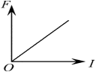 B. 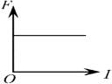 C. 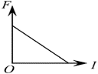D. 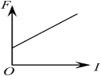
2．（2019全国理综I卷17）如图，等边三角形线框LMN由三根相同的导体棒连接而成，固定于匀强磁场中，线框平面与磁感应强度方向垂直，线框顶点M、N与直流电源两端相接，已如导体棒MN受到的安培力大小为F，则线框LMN受到的安培力的大小为（ ）
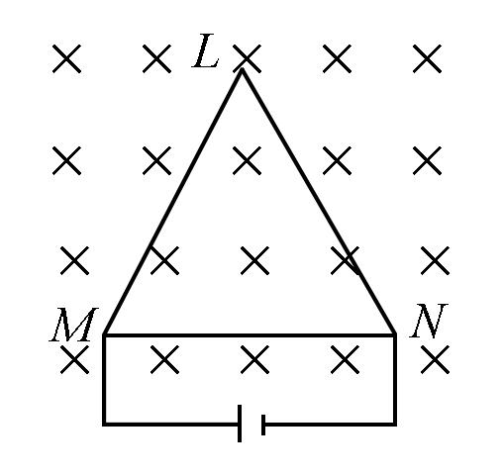
A．2F B．1.5F C．0.5F D．0
3．（2019全国理综II卷14）如图，边长为l的正方形abcd内存在匀强磁场，磁感应强度大小为B，方向垂直于纸面（abcd所在平面）向外。ab边中点有一电子发源O，可向磁场内沿垂直于ab边的方向发射电子。已知电子的比荷为k。则从a、d两点射出的电子的速度大小分别为（ ）
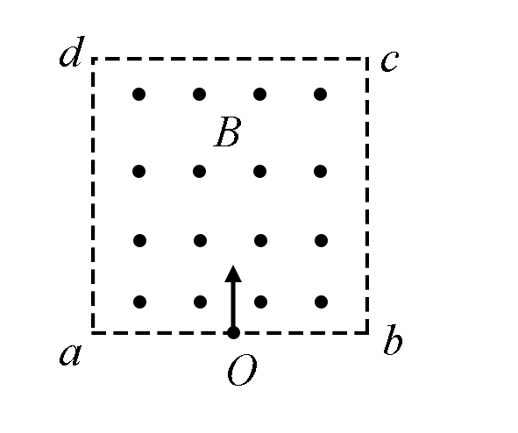
A．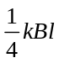，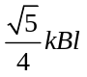 B．，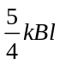 C．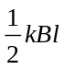， D．，
4．（2019全国理综III卷18）如图，在坐标系的第一和第二象限内存在磁感应强度大小分别为B/2和B、方向均垂直于纸面向外的匀强磁场。一质量为m、电荷量为q（q>0）的粒子垂直于x轴射入第二象限，随后垂直于y轴进入第一象限，最后经过x轴离开第一象限。粒子在磁场中运动的时间为（ ）
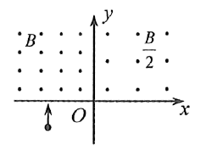
A．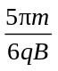 B．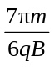 C．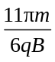 D．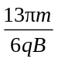
5.（2019高考北京理综卷16）如图所示，正方形区域内存在垂直纸面的匀强磁场。一带电粒子垂直磁场边界从a点射入，从b点射出。下列说法正确的是（ ）
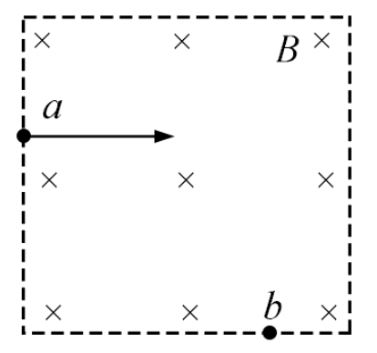
A．粒子带正电
B．粒子在b点速率大于在a点速率
C．若仅减小磁感应强度，则粒子可能从b点右侧射出
D．若仅减小入射速率，则粒子在磁场中运动时间变短
二.计算题
1.（16分）（2019高考江苏卷物理16）如图所示，匀强磁场的磁感应强度大小为B．磁场中的水平绝缘薄板与磁场的左、右边界分别垂直相交于M、N，MN=L，粒子打到板上时会被反弹（碰撞时间极短），反弹前后水平分速度不变，竖直分速度大小不变、方向相反．质量为m、电荷量为-q的粒子速度一定，可以从左边界的不同位置水平射入磁场，在磁场中做圆周运动的半径为d，且d<L，粒子重力不计，电荷量保持不变。
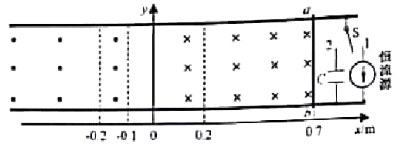
第22题图
（1）求粒子运动速度的大小v；
（2）欲使粒子从磁场右边界射出，求入射点到M的最大距离d_{m}；
（3）从P点射入的粒子最终从Q点射出磁场，PM=d，QN=，求粒子从P到Q的运动时间t．
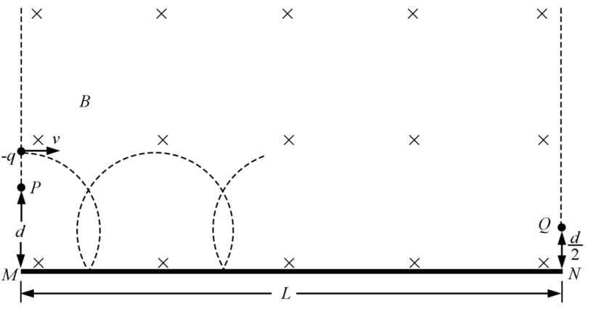

2.（加试题）（2019年4月浙江选考）有一种质谱仪由静电分析器和磁分析器组成，其简化原理如图所示。左侧静电分析器中有方向指向圆心O、与O点等距离各点的场强大小相同的径向电场，右侧的磁分析器中分布着方向垂直于纸面向外的匀强磁场，其左边界与静电分析器的右边界平行，两者间距近似为零。离子源发出两种速度均为v₀、电荷量均为q、质量分别为m和0.5m的正离子束，从M点垂直该点电场方向进入静电分析器。在静电分析器中，质量为m的离子沿半径为r₀的四分之一圆弧轨道做匀速圆周运动，从N点水平射出，而质量为0.5m的离子恰好从ON连线的中点P与水平方向成θ角射出，从静电分析器射出的这两束离子垂直磁场方向射入磁分析器中，最后打在放置于磁分析器左边界的探测板上，其中质量为m的离子打在O点正下方的Q点。已知OP=0.5r₀，OQ=r₀，N、P两点间的电势差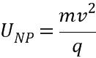,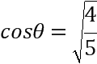，不计重力和离子间相互作用。
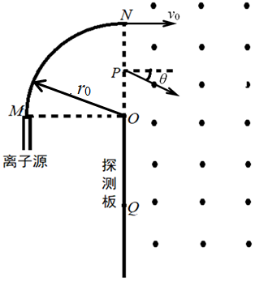
（1）求静电分析器中半径为r₀处的电场强度E₀和磁分析器中的磁感应强度B的大小；
（2）求质量为0.5m的离子到达探测板上的位置与O点的距离l（用r₀表示）；
（3）若磁感应强度在（B—△B）到（B＋△B）之间波动，要在探测板上完全分辨出质量为m和0.5m的两東离子，求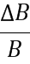的最大值

3. （2019全国理综I卷24）（12分）如图，在直角三角形OPN区域内存在匀强磁场，磁感应强度大小为B、方向垂直于纸面向外。一带正电的粒子从静止开始经电压U加速后，沿平行于x辅的方向射入磁场；一段时间后，该粒子在OP边上某点以垂直于x轴的方向射出。已知O点为坐标原点，N点在y轴上，OP与x轴的夹角为30°，粒子进入磁场的入射点与离开磁场的出射点之间的距离为d，不计重力。求
（1）带电粒子的比荷；
（2）带电粒子从射入磁场到运动至x轴的时间。
